МИНИСТЕРСТВО ОБРАЗОВАНИЯ РЕСПУБЛИКИ БЕЛАРУСЬ
УО «БЕЛОРУССКИЙ ГОСУДАРСТВЕННЫЙ УНИВЕРСИТЕТ ИНФОРМАТИКИ И РАДИОЭЛЕКТРОНИКИ»

Контрольная работа №1
по дисциплине «Методы оптимизации и управления»

Студент
ФНИДО, ИИТП, 793551, 3 курс Д. Р. Сей

Преподаватель О. И. Костюкова

МИНСК 2020

Контрольная работа №1:Линейное программирование

Изучить алгоритм симплекс-метода и запрограммированить этот метод
В ходе работы был реализован алгоритм симплекс-метода на языке Python. Код представлен ниже.

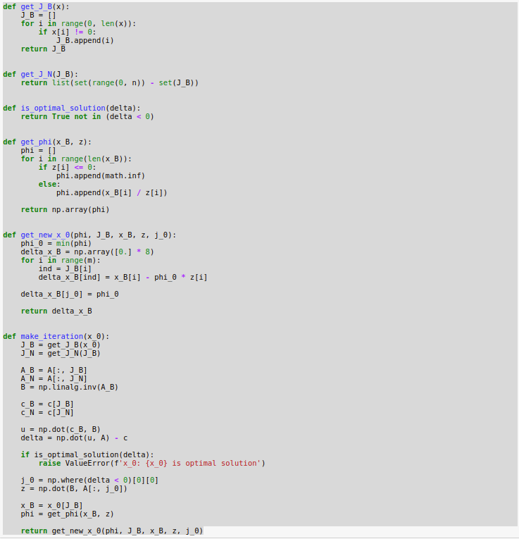
Рисунок 1. Алгоритм симплекс метода

Описание первых итераций работы симлекс-метода

Для примера воспользуемся задачей №3 со следующими исходными данными.
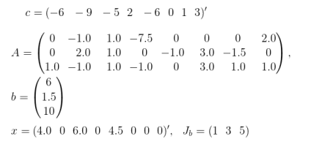

Рисунок 2. Исходные данные

Обозначения:
- - начальные приближение при итерации(x_0)
- - множество базисных индексов(J_B)
- - множество не базисных индексов(J_N)
- - (B)
- - (u)
- - (delta)
- - (z)
- - если , иначе (phi)
- - (phi_0)
- - (x_new)

Итерация 1

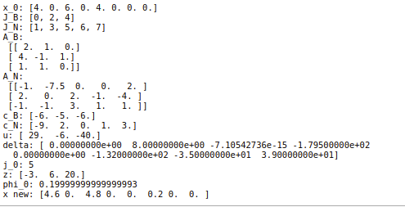

Рисунок 2. Значение промежуточных переменных на первой итерации

Итерация 2

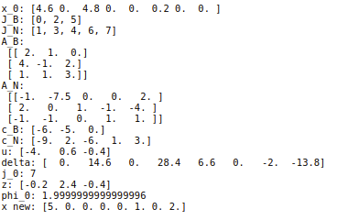

Рисунок 3. Значение промежуточных переменных на второй итерации

Изучить метод потенциалов для решения матричной транспортной задачи и
запрограммировать этот метод
Входные данные выглядят следующим образом.
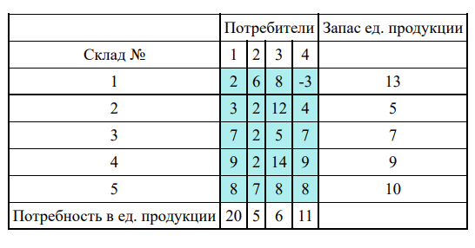

Рисунок 4. Входные данные транспортной задачи

Обозначения:
- , - базисные/не базисные клетки
- , - векторы потенциалов, удовлетворяющие следующему условию (u, v)
- - матрица оценок((S)
- - промежуточная матрица(X)
- -

Проверка на сбалансированность

Запасы превышают потребности на 2 величины, поэтому для балансировки введем фиктивного потребителя с потребностью 2.

Итерация 1
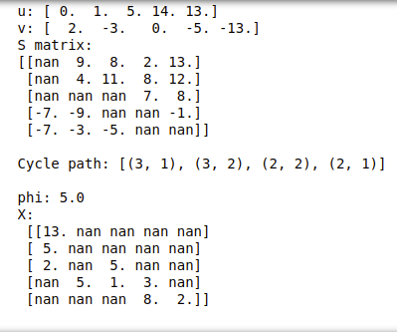

Рисунок 5. Первая итерация

Итерация 2
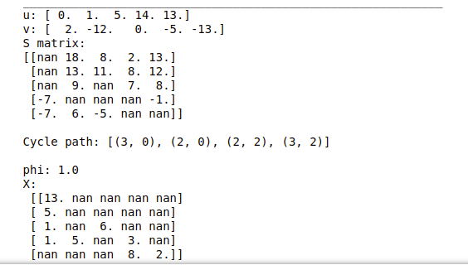

Рисунок 6. Вторая итерация
Итерация 3

Рисунок 7. Третья итерация

Итерация 4
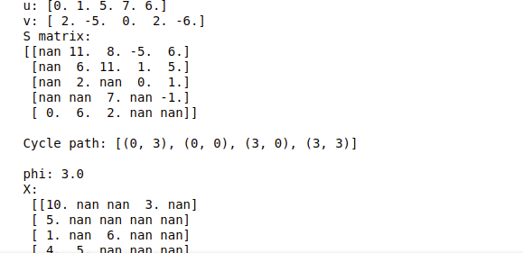

Рисунок 8. Четвертая итерация

Итерация 5

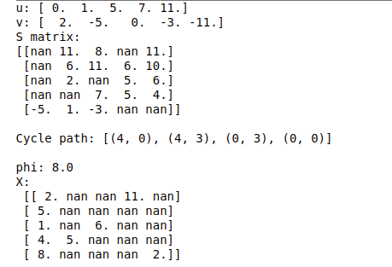

Рисунок 9. Пятая итерация

Итерация 6
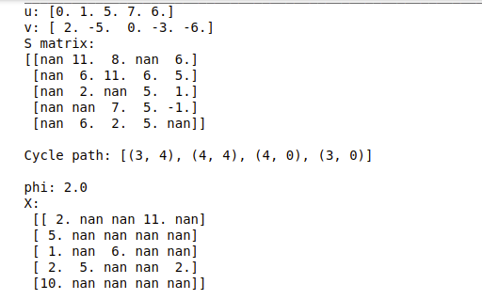

Рисунок 10. Шестая итерация

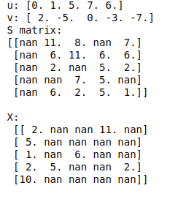
Итерация 7

Рисунок 11. Седьмая итерация

